Zwischen Handy und Koran
Muslim-Sein in der Schweiz

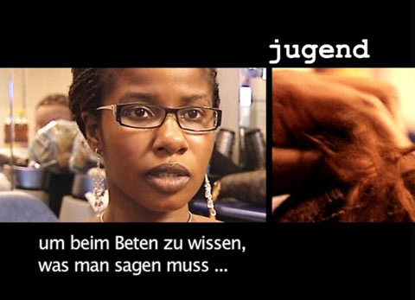 |  | 1. Nenne drei Pflichten, die ein Imam zu erfüllen hat.  2. Wie ist Bekims Meinung zum Kopftuchtragen?  3. Was gehört für Awa alles zur Rolle der Frau?  4. Warum trägt Awa kein Kopftuch?  5. Was bedeutet für Aladin Glauben?  6. Was sagt Aladin über islamische Extremisten?  7. Welche Feste werden bei Nemya zu Hause gefeiert?  8. Was sagt Nemya über den Koran?  9. Wie steht Merwe zum Kopftuchtragen?  10. Was sagt Merwe über den Koran?  11. Wie verhält sich Saïd gegenüber den Regeln des Islams?  12. Wieso glaubt Saïd, dass unterschiedliche Religionen den Kontakt zu anderen Menschen tötet?
